**Учреждение образования**

**«БЕЛОРУССКИЙ ГОСУДАРСТВЕННЫЙ УНИВЕРСИТЕТ**

**ИНФОРМАТИКИ И РАДИОЭЛЕКТРОНИКИ»**

**Кафедра интеллектуальных информационных технологий**

**Лабораторная работа №1 по курсу «ПБЗ» на тему:**

**«**Средства визуализации знаний**»**

Вариант 21

Выполнил студент: Исамиддинов Ботир

группы 121731

Проверил(а):

**МИНСК**

2023

**Создание и заполнение таблиц**

('''CREATE TABLE IF NOT EXISTS Teachers

('Personal_number' TEXT,

'Surname' TEXT,

'Post' TEXT,

'Department' TEXT,

'Speciality' TEXT,

'HomePhone' INT)''')

("INSERT INTO Teachers ('Personal_number', 'Surname', 'Post', 'Department', 'Speciality', 'HomePhone') VALUES (?,?,?,?,?,?)", ('221л', 'Фролов', 'Доцент','ЭВМ', 'АСОИ,ЭВМ', 487))

("INSERT INTO Teachers ('Personal_number', 'Surname', 'Post', 'Department', 'Speciality', 'HomePhone') VALUES (?,?,?,?,?,?)", ('222л', 'Костин', 'Доцент','ЭВМ', 'ЭВМ', 543))

("INSERT INTO Teachers ('Personal_number', 'Surname', 'Post', 'Department', 'Speciality', 'HomePhone') VALUES (?,?,?,?,?,?)", ('225л', 'Бойко', 'Профессор','АСУ', 'АСОИ,ЭВМ', 112))

("INSERT INTO Teachers ('Personal_number', 'Surname', 'Post', 'Department', 'Speciality', 'HomePhone') VALUES (?,?,?,?,?,?)", ('430л', 'Глазов', 'Ассистент','ТФ', 'СД', 421))

("INSERT INTO Teachers ('Personal_number', 'Surname', 'Post', 'Department', 'Speciality', 'HomePhone') VALUES (?,?,?,?,?,?)", ('110л', 'Петров', 'Ассистент','Экономики', 'Международная экономика', 324))

('''CREATE TABLE IF NOT EXISTS Subjects

('Subject_Number' INT,

'Subject_Name' TEXT,

'Hours_q-ty' INT,

'Speciality' TEXT,

'Term' INT)''')

("INSERT INTO Subjects ('Subject_Number', 'Subject_Name', 'Hours_q-ty', 'Speciality', 'Term') VALUES (?,?,?,?,?)", ('12П', 'Мини ЭВМ', '36','ЭВМ', 1))

("INSERT INTO Subjects ('Subject_Number', 'Subject_Name', 'Hours_q-ty', 'Speciality', 'Term') VALUES (?,?,?,?,?)", ('14П', 'ПЭВМ', '72','ЭВМ', 2))

("INSERT INTO Subjects ('Subject_Number', 'Subject_Name', 'Hours_q-ty', 'Speciality', 'Term') VALUES (?,?,?,?,?)", ('17П', 'СУБД ПК', '48','АСОИ', 4))

("INSERT INTO Subjects ('Subject_Number', 'Subject_Name', 'Hours_q-ty', 'Speciality', 'Term') VALUES (?,?,?,?,?)", ('18П', 'ВКСС', '52','АСОИ', 6))

("INSERT INTO Subjects ('Subject_Number', 'Subject_Name', 'Hours_q-ty', 'Speciality', 'Term') VALUES (?,?,?,?,?)", ('34П', 'Физика', '30','СД', 6))

("INSERT INTO Subjects ('Subject_Number', 'Subject_Name', 'Hours_q-ty', 'Speciality', 'Term') VALUES (?,?,?,?,?)", ('22П', 'Аудит', '24','Бухучета', 3))

('''CREATE TABLE IF NOT EXISTS Students_Group

('Number_of_group' TEXT,

'Name_of_group' TEXT,

'Qty_of_members' INT,

'Speciality' TEXT,

'Leaders_surname' TEXT)''')

("INSERT INTO Students_Group ('Number_of_group', 'Name_of_group', 'Qty_of_members', 'Speciality', 'Leaders_surname') VALUES (?,?,?,?,?)", ('8Г', 'Э-12','18', 'ЭВМ','Иванова'))

("INSERT INTO Students_Group ('Number_of_group', 'Name_of_group', 'Qty_of_members', 'Speciality', 'Leaders_surname') VALUES (?,?,?,?,?)", ('7Г', 'Э-15','22', 'ЭВМ','Сеткин'))

("INSERT INTO Students_Group ('Number_of_group', 'Name_of_group', 'Qty_of_members', 'Speciality', 'Leaders_surname') VALUES (?,?,?,?,?)", ('4Г', 'АС-9','24', 'АСОИ','Балабанов'))

("INSERT INTO Students_Group ('Number_of_group', 'Name_of_group', 'Qty_of_members', 'Speciality', 'Leaders_surname') VALUES (?,?,?,?,?)", ('3Г', 'АС-8','20', 'АСОИ','Чижов'))

("INSERT INTO Students_Group ('Number_of_group', 'Name_of_group', 'Qty_of_members', 'Speciality', 'Leaders_surname') VALUES (?,?,?,?,?)", ('17Г', 'С-14','29', 'СД','Амросов'))

("INSERT INTO Students_Group ('Number_of_group', 'Name_of_group', 'Qty_of_members', 'Speciality', 'Leaders_surname') VALUES (?,?,?,?,?)", ('12Г', 'М-6','16', 'Международная_Экономика','Трубин'))

("INSERT INTO Students_Group ('Number_of_group', 'Name_of_group', 'Qty_of_members', 'Speciality', 'Leaders_surname') VALUES (?,?,?,?,?)", ('10Г', 'Б-4','21', 'Бухучет','Зязуткин'))

**Запросы**

* 1. Получить полную информацию обо всех преподавателях.

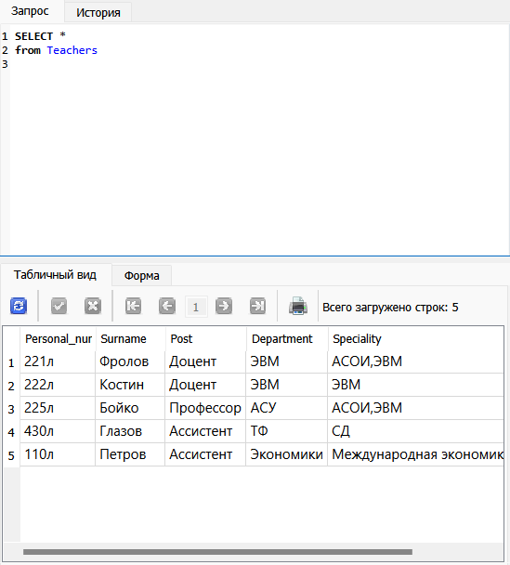

* 1. Получить полную информацию обо всех студенческих группах на специальности ЭВМ.

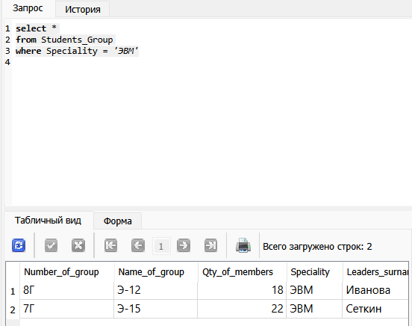

* 1. Получить личный номер преподавателя и номера аудиторий, в которых они преподают предмет с кодовым номером 18П.

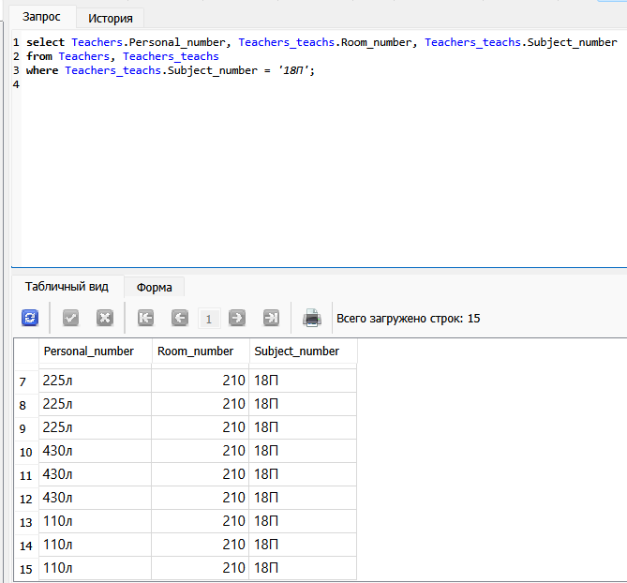

1.4 Получить номера предметов и названия предметов, которые ведет преподаватель Костин

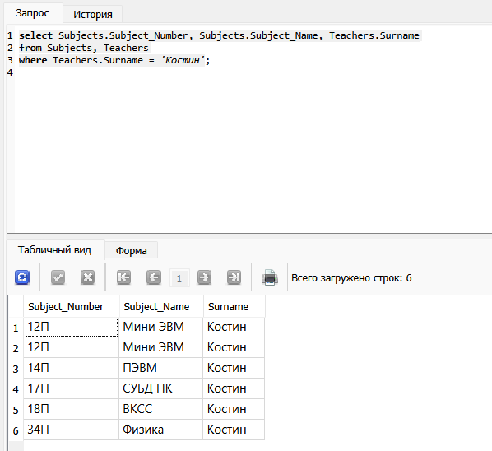

* 1. Получить номер группы, в которой ведутся предметы преподавателем Фроловым

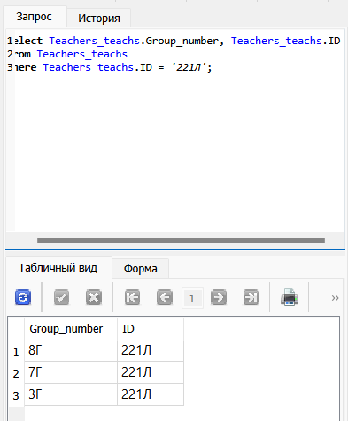

1.6 Получить информацию о предметах, которые ведутся на специальности АСОИ.

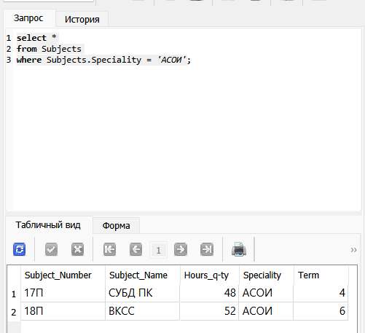

1.7 Получить информацию о преподавателях, которые ведут предметы на специальности АСОИ

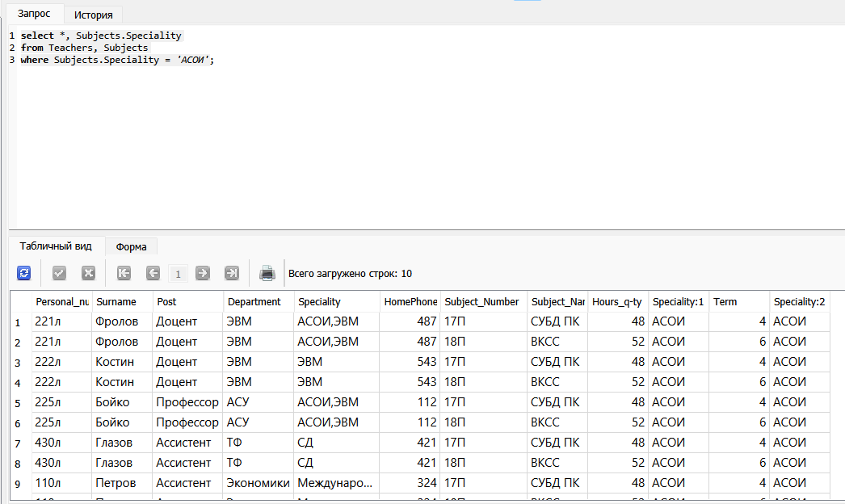

* 1. Получить фамилии преподавателей, которые ведут предметы в 210 аудитории.

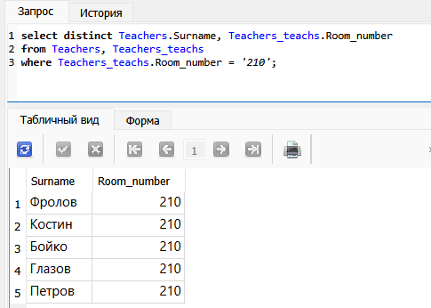

1.9 Получить названия предметов и названия групп, которые ведут занятия в аудиториях с 100 по 200.

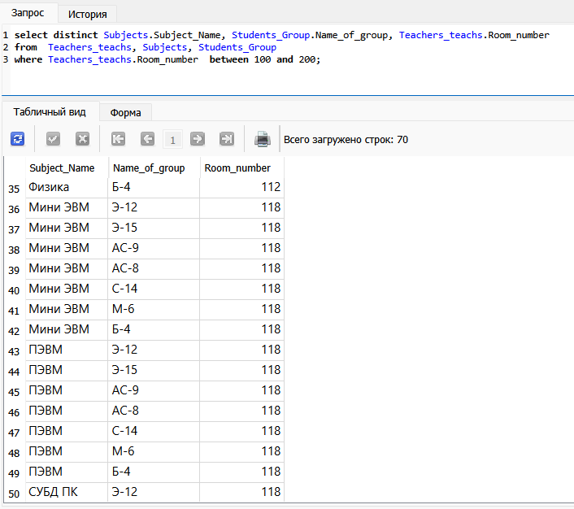

1.10 Получить пары номеров групп с одной специальности.

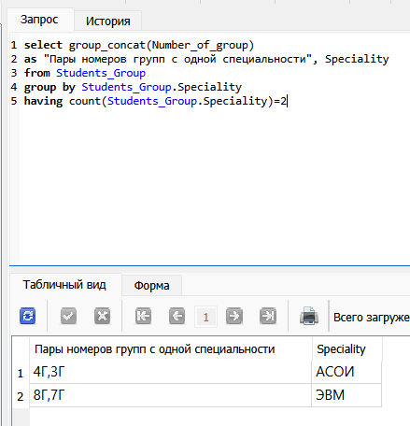

* 1. Получить общее количество студентов, обучающихся на специальности ЭВМ.

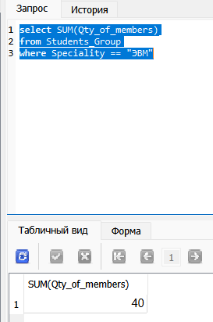

* 1. Получить номера преподавателей, обучающих студентов по специальности ЭВМ.

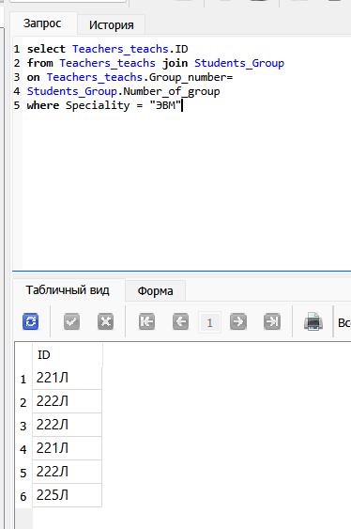

1.13Получить номера предметов, изучаемых всеми студенческими группами.

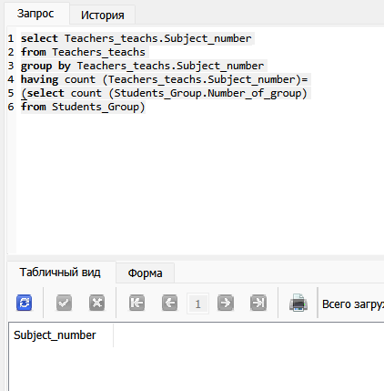

Предметы не найдены

1.14 Получить фамилии преподавателей, преподающих те же предметы, что и преподаватель преподающий предмет с номером 14П.

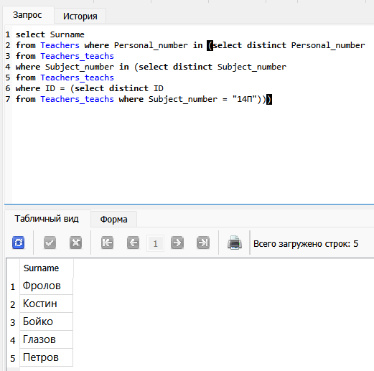

1.15Получить информацию о предметах, которые не ведет преподаватель с личным номером 221Л.

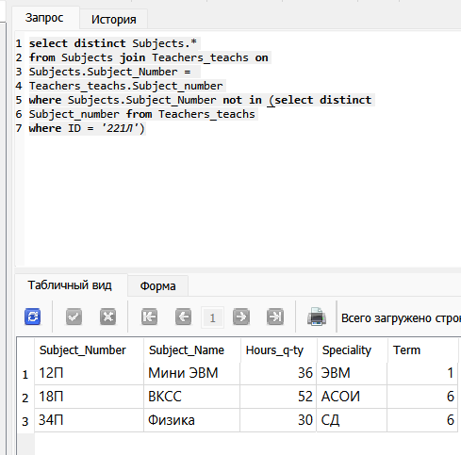

1.16 Получить информацию о предметах, которые не изучаются в группе М-6.

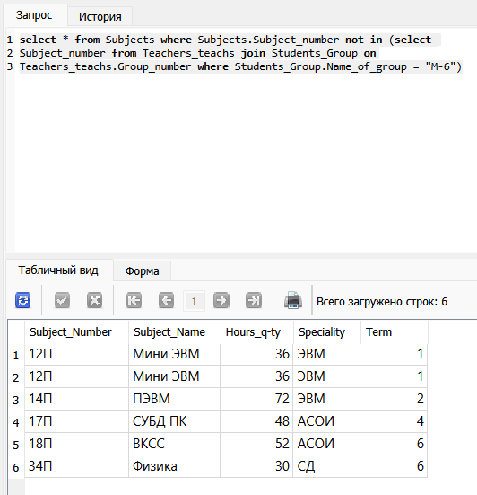

1.17 Получить информацию о доцентах, преподающих в группах 3Г и 8Г.

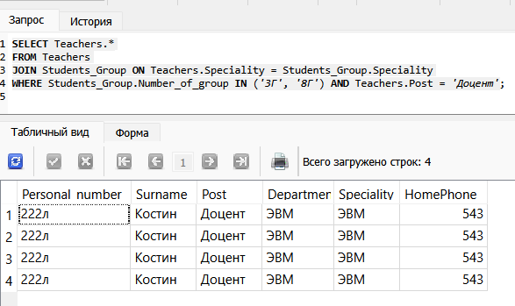

1.18Получить номера предметов, номера преподавателей, номера групп, в которых ведут занятия преподаватели с кафедры ЭВМ, имеющих специальность АСОИ.

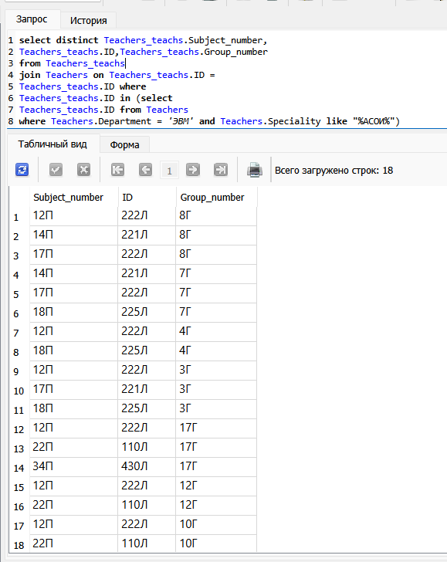

1.19Получить номера групп с такой же специальностью, что и специальность преподавателей.

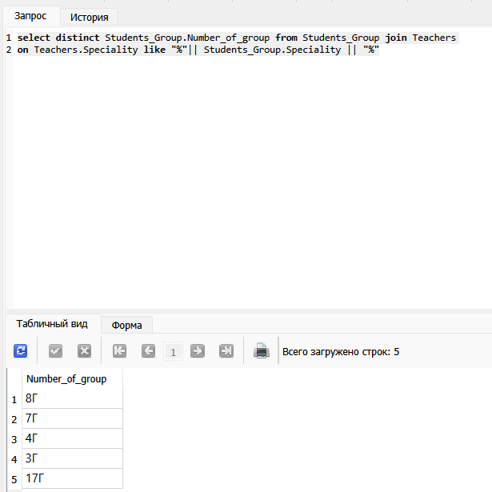

1.20 Получить номера преподавателей с кафедры ЭВМ, преподающих предметы по специальности, совпадающей со специальностью студенческой группы

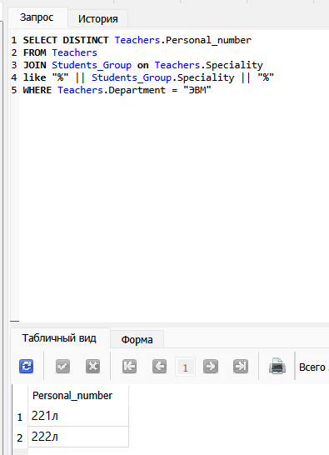

1.21 Получить специальности студенческой группы, на которых работают преподаватели кафедры АСУ.

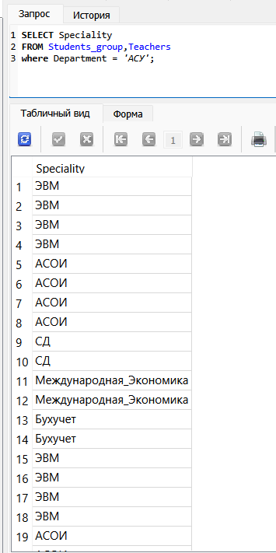

1.22Получить номера предметов, изучаемых группой АС-8.

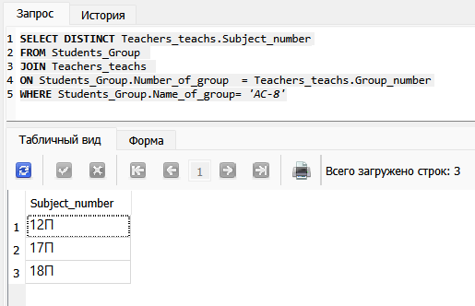

1.23Получить номера студенческих групп, которые изучают те же предметы, что и студенческая группа АС-8.

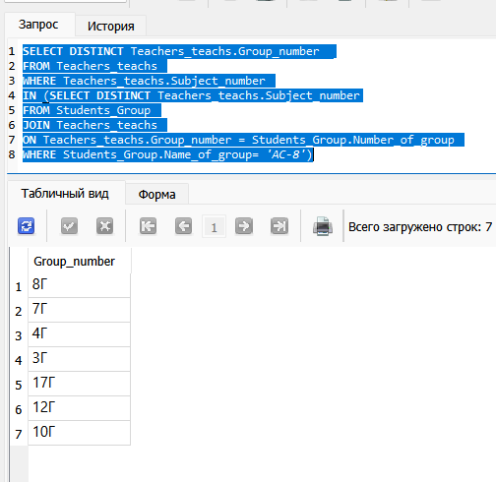

1.24Получить номера студенческих групп, которые не изучают предметы, преподаваемых в студенческой группе АС-8.

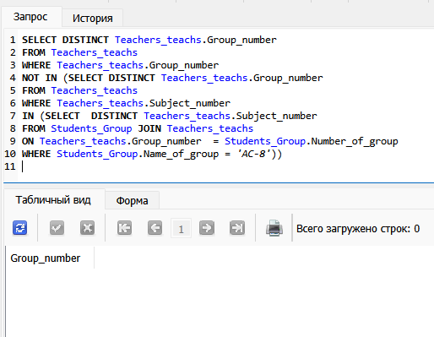Группы не найдены!

1.25 Получить номера студенческих групп, которые не изучают предметы, преподаваемых преподавателем 430Л.

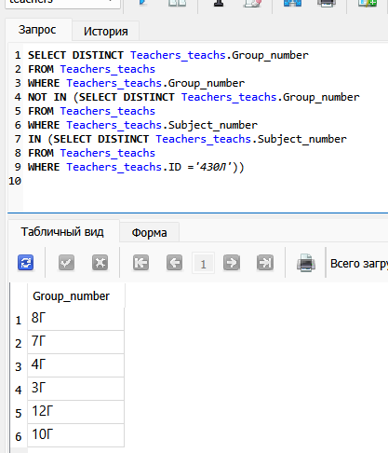

1.26 Получить номера преподавателей, работающих с группой Э-15, но не преподающих предмет 12П.

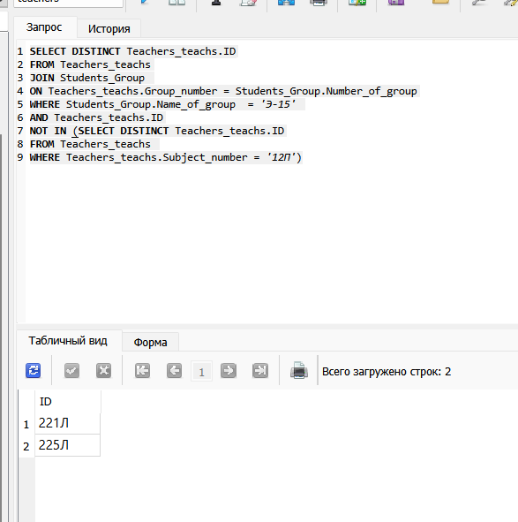

**Задание 2**

Составить последовательность реляционных операций для задач по варианту.

|  |  |  |  |  |  |  |  |  |  |  |
| --- | --- | --- | --- | --- | --- | --- | --- | --- | --- | --- |
| № варианта | № задач | | | | | | | | | |
| 1 | 32 | 11 | 19 | 14 | 21 | 1 | 5 | 30 | 9 | 25 |
| 2 | 31 | 12 | 20 | 13 | 24 | 2 | 6 | 11 | 8 | 26 |
| 3 | 30 | 13 | 21 | 12 | 28 | 3 | 7 | 32 | 2 | 18 |
| 4 | 29 | 14 | 22 | 11 | 2 | 4 | 8 | 33 | 13 | 27 |
| 5 | 28 | 15 | 23 | 10 | 3 | 5 | 9 | 34 | 14 | 29 |
| 6 | 27 | 16 | 24 | 9 | 22 | 6 | 10 | 35 | 15 | 30 |
| 7 | 26 | 17 | 25 | 8 | 2 | 7 | 11 | 36 | 16 | 31 |
| 8 | 25 | 18 | 26 | 7 | 4 | 8 | 12 | 36 | 17 | 32 |
| 9 | 24 | 19 | 27 | 6 | 1 | 9 | 13 | 35 | 18 | 33 |
| 10 | 23 | 20 | 28 | 5 | 6 | 10 | 14 | 34 | 19 | 35 |
| 11 | 22 | 21 | 29 | 4 | 7 | 11 | 15 | 33 | 25 | 36 |
| 12 | 21 | 22 | 30 | 3 | 8 | 12 | 16 | 32 | 26 | 17 |
| 13 | 20 | 23 | 31 | 2 | 9 | 13 | 17 | 36 | 27 | 18 |
| 14 | 19 | 24 | 32 | 1 | 8 | 14 | 18 | 30 | 28 | 20 |
| 15 | 18 | 25 | 33 | 13 | 35 | 15 | 19 | 29 | 20 | 21 |
| 16 | 17 | 26 | 34 | 4 | 13 | 16 | 20 | 28 | 21 | 22 |
| 17 | 16 | 27 | 35 | 5 | 8 | 17 | 21 | 12 | 29 | 23 |
| 18 | 15 | 28 | 36 | 2 | 7 | 18 | 22 | 26 | 3 | 24 |
| 19 | 14 | 29 | 1 | 9 | 18 | 19 | 23 | 25 | 4 | 26 |
| 20 | 13 | 30 | 2 | 18 | 5 | 20 | 24 | 28 | 6 | 25 |
| 21 | 12 | 31 | 3 | 15 | 18 | 21 | 25 | 23 | 7 | 27 |
| 22 | 11 | 32 | 4 | 7 | 16 | 31 | 26 | 22 | 8 | 28 |
| 23 | 10 | 33 | 5 | 15 | 20 | 23 | 27 | 21 | 9 | 29 |
| 24 | 9 | 34 | 6 | 12 | 16 | 24 | 28 | 20 | 10 | 30 |
| 25 | 8 | 35 | 7 | 11 | 15 | 25 | 29 | 19 | 5 | 31 |
| 26 | 7 | 36 | 8 | 20 | 24 | 26 | 10 | 17 | 11 | 32 |
| 27 | 6 | 10 | 9 | 25 | 30 | 27 | 12 | 20 | 12 | 33 |
| 28 | 5 | 9 | 10 | 32 | 26 | 28 | 8 | 15 | 13 | 34 |
| 29 | 4 | 8 | 11 | 21 | 25 | 29 | 36 | 16 | 14 | 35 |
| 30 | 3 | 7 | 12 | 15 | 24 | 30 | 5 | 17 | 9 | 36 |
| 31 | 2 | 6 | 13 | 10 | 23 | 31 | 4 | 18 | 15 | 25 |
| 32 | 1 | 5 | 14 | 16 | 22 | 32 | 7 | 19 | 13 | 26 |

**Создание таблиц**

-- Запросы, выполненные к базе данных laba2 (C:/Users/ASUS/Desktop/уроки/ПБЗ/laba2.db)

-- Дата и время выполнения: 2023-10-07 13:04:43

CREATE TABLE S ("S#" TEXT, SNAME TEXT, STATUS INTEGER, CITY TEXT);

-- Запросы, выполненные к базе данных laba2 (C:/Users/ASUS/Desktop/уроки/ПБЗ/laba2.db)

-- Дата и время выполнения: 2023-10-07 13:06:15

CREATE TABLE P ("P#" TEXT, PNAME TEXT, COLOR TEXT, WEIGHT INTEGER, CITY TEXT);

-- Запросы, выполненные к базе данных laba2 (C:/Users/ASUS/Desktop/уроки/ПБЗ/laba2.db)

-- Дата и время выполнения: 2023-10-07 13:06:58

CREATE TABLE J ("J#" TEXT, JNAME REAL, CITY TEXT);

-- Запросы, выполненные к базе данных laba2 (C:/Users/ASUS/Desktop/уроки/ПБЗ/laba2.db)

-- Дата и время выполнения: 2023-10-07 13:08:19

CREATE TABLE SPJ ("S#" TEXT, "P#" TEXT, "J#" TEXT, QTY INTEGER);

**Заполнение таблиц**

INSERT INTO S

VALUES

('П1', 'Петров', 20, 'Москва'),

('П2', 'Синицин', 10, 'Таллинн'),

('П3', 'Федоров', 30, 'Таллинн'),

('П4', 'Чаянов', 20, 'Минск'),

('П5', 'Крюков', 30, 'Киев');

INSERT INTO P

VALUES

('Д1', 'Болт', 'Красный', 12, 'Москва'),

('Д2', 'Гайка', 'Зеленая',  17, 'Минск'),

('Д3', 'Диск', 'Черный', 17, 'Вильнюс'),

('Д4', 'Диск',  'Черный', 14, 'Москва'),

('Д5', 'Корпус', 'Красный', 12, 'Минск'),

('Д6', 'Крышки', 'Красный', 19, 'Москва');

INSERT INTO J

VALUES

(‘ПР1’, ‘ИПР1’, ‘Минск’,)

(‘ПР2’, ‘ИПР2’, ‘Таллинн’,)

(‘ПР3’, ‘ИПР3’, ‘Псков’,)

(‘ПР4’, ‘ИПР4’, ‘Псков’,)

(‘ПР5’, ‘ИПР4’, ‘Москва’,)

(‘ПР6’, ‘ИПР6’, ‘Саратов’,)

(‘ПР7’, ‘ИПР7’, ‘Москва’);

INSERT INTO SPJ

VALUES

('П1', 'Д1', 'ПР1', 200),

('П1', 'Д1', 'ПР2', 700),

('П2', 'Д3', 'ПР1', 400),

('П2', 'Д2', 'ПР2', 200),

('П2', 'Д3', 'ПР3', 200),

('П2', 'Д3', 'ПР4', 500),

('П2', 'Д3', 'ПР5', 600),

('П2', 'Д3', 'ПР6', 400),

('П2', 'Д3', 'ПР7', 800),

('П2', 'Д5', 'ПР2', 100),

('П3', 'Д3', 'ПР1', 200),

('П3', 'Д4', 'ПР2', 500),

('П4', 'Д6', 'ПР3', 300),

('П4', 'Д6', 'ПР7', 300),

('П5', 'Д2', 'ПР2', 200),

('П5', 'Д2', 'ПР4', 100),

('П5', 'Д5', 'ПР5', 500),

('П5', 'Д5', 'ПР7', 100),

('П5', 'Д6', 'ПР2', 200),

('П5', 'Д1', 'ПР2', 100),

('П5', 'Д3', 'ПР4', 200),

('П5', 'Д4', 'ПР4', 800),

('П5', 'Д5', 'ПР4', 400),

('П5', 'Д6', 'ПР4', 500);

**Вариант №21**

12. Получить номера деталей, поставляемых для всех проектов, обеспечиваемых поставщиком из того же города, где размещен проект.

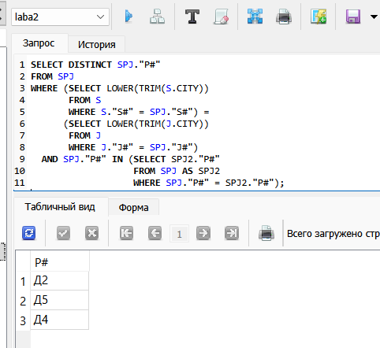

SELECT DISTINCT SPJ."P#"

FROM SPJ

WHERE (SELECT LOWER(TRIM(S.CITY))

FROM S

WHERE S."S#" = SPJ."S#") =

(SELECT LOWER(TRIM(J.CITY))

FROM J

WHERE J."J#" = SPJ."J#")

AND SPJ."P#" IN (SELECT SPJ2."P#"

FROM SPJ AS SPJ2

WHERE SPJ."P#" = SPJ2."P#");

31. Получить номера поставщиков, поставляющих одну и ту же деталь для всех проектов.

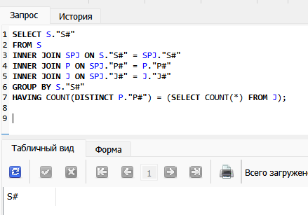

SELECT S."S#"

FROM S

INNER JOIN SPJ ON S."S#" = SPJ."S#"

INNER JOIN P ON SPJ."P#" = P."P#"

INNER JOIN J ON SPJ."J#" = J."J#"

GROUP BY S."S#"

HAVING COUNT(DISTINCT P."P#") = (SELECT COUNT(*) FROM J);

3.Получить номера поставщиков, которые обеспечивают проект ПР1.

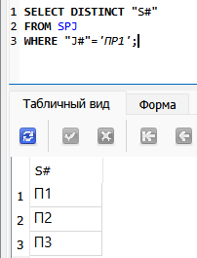

SELECT DISTINCT "S#"

FROM SPJ

WHERE "J#"='ПР1';

15. Получить общее число проектов, обеспечиваемых поставщиком П1

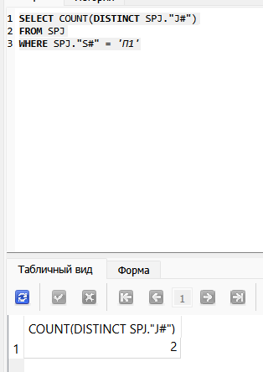

SELECT COUNT(DISTINCT SPJ."J#")

FROM SPJ

WHERE SPJ."S#" = 'П1'

18. Получить номера деталей, поставляемых для некоторого проекта со средним количеством больше 320.

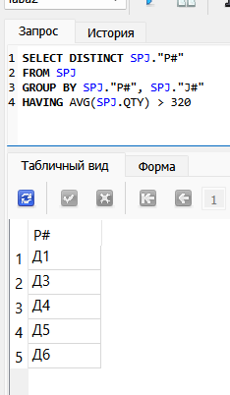

SELECT DISTINCT SPJ."P#"

FROM SPJ

GROUP BY SPJ."P#", SPJ."J#"

HAVING AVG(SPJ.QTY) > 320

21. Получить номера деталей, поставляемых для какого-либо проекта в Таллинн.

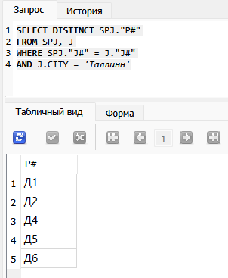

SELECT DISTINCT SPJ."P#"

FROM SPJ, J

WHERE SPJ."J#" = J."J#"

AND J.CITY = 'Таллинн'

25. Получить номера проектов, город которых стоит первым в алфавитном списке городов.

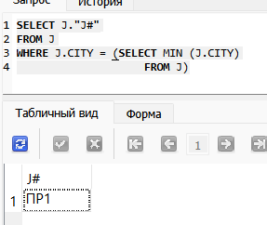

SELECT J."J#"

FROM J

WHERE J.CITY = (SELECT MIN (J.CITY)

FROM J)

23. Получить номера поставщиков, поставляющих по крайней мере одну деталь, поставляемую по крайней мере одним поставщиком, который поставляет по крайней мере одну красную деталь.

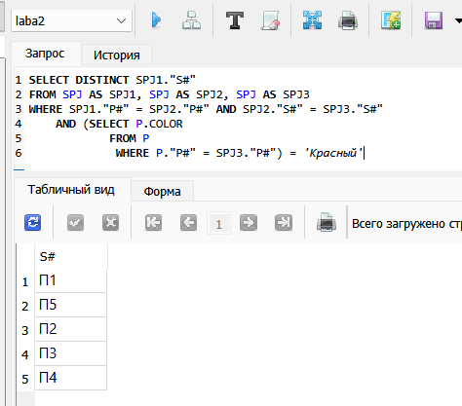

SELECT DISTINCT SPJ1."S#"

FROM SPJ AS SPJ1, SPJ AS SPJ2, SPJ AS SPJ3

WHERE SPJ1."P#" = SPJ2."P#" AND SPJ2."S#" = SPJ3."S#"

AND (SELECT P.COLOR

FROM P

WHERE P."P#" = SPJ3."P#") = 'Красный'

7. Получить все такие тройки "номера поставщиков-номера деталей-номера проектов", для которых выводимые поставщик, деталь и проект не размещены в одном городе.

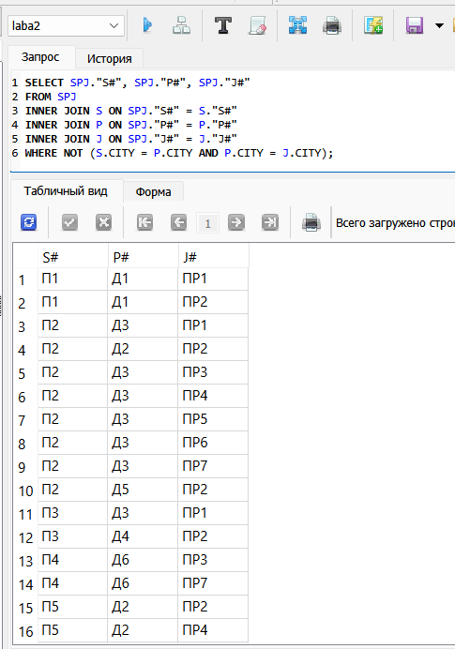

SELECT SPJ."S#", SPJ."P#", SPJ."J#"

FROM SPJ

INNER JOIN S ON SPJ."S#" = S."S#"

INNER JOIN P ON SPJ."P#" = P."P#"

INNER JOIN J ON SPJ."J#" = J."J#"

WHERE NOT (S.CITY = P.CITY AND P.CITY = J.CITY);

27. Получить номера поставщиков, поставляющих деталь Д1 для некоторого проекта в количестве, большем среднего количества деталей Д1 в поставках для этого проекта.

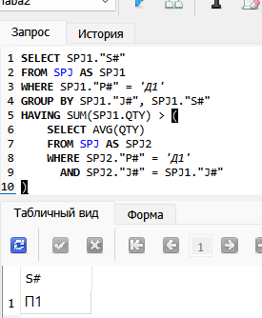

SELECT SPJ1."S#"

FROM SPJ AS SPJ1

WHERE SPJ1."P#" = 'Д1'

GROUP BY SPJ1."J#", SPJ1."S#"

HAVING SUM(SPJ1.QTY) > (

SELECT AVG(QTY)

FROM SPJ AS SPJ2

WHERE SPJ2."P#" = 'Д1'

AND SPJ2."J#" = SPJ1."J#"

)